Samenvatting ak hoofdstuk 2

Paragraaf 1

Topografie van het Alpen gebied:
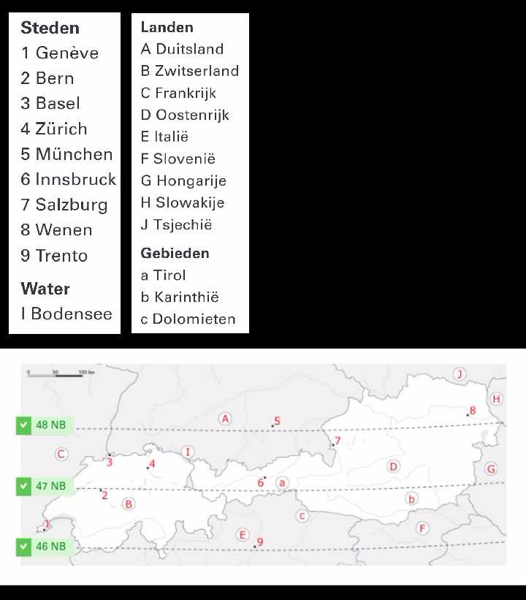
Hoe zijn de Alpen gevormd?: 100 miljoen jaar geleden lag op de plek waar de Alpen nu ligt een zee. De dode zeedieren zonken naar de boden en vormde daar een dikke laag. er kwamen later zand en stenen op te liggen. Hierdoor ontstonden sedimentsedimentgesteenten.

Wat is het verschil tussen een jong gebergte en een oud gebergte?: een jong gebergte hebben steile hellingen en zijn heel hoog. Een oud gebergte heeft dat niet. Dat komt omdat er exogene krachten zijn (neerslag, wind). Die slijten de berg af. Dit noemen we verwering.
Wat is het verschil tussen verwering en erosie?: verwering is dat de bergen steeds kleiner word gemaakt en uiteen valt. En dan brokkelt het de berg af. Bij erosie word het afgesleten steen meegenomen door bijv. een rivier of een gletsjer. Die stenen zorgen ook weer voor andere afgebroken stukken.

Endogene en exogene krachten:
Exogene krachten zijn natuurkrachten van uitenaf de aarde (regen, wind). Endogene krachten zijn natuurkrachten van binnenuit de aarde (aardbeving, vulkaanuitbarsting).

Reliëf:
Reliëf zijn de hoogteverschillen in een landschap. Hieronder de reliëf vormen.
Hooggebergte: toppen hoger als 1500m
Middelgebergte: toppen tussen 500m en 1500m
Heuvelland: toppen tussen 200m en 500m
Laagland: toppen onder 200m
Zonder reliëf is een vlakte. Alles onder de 500m is een laagvlakte. Alles boven de 500m is een hoogvlakte.

Verwering:
Verwering is het uiteenvallen van steen ten invloed van het weer en de plantengroei. Het puin dat daarbij ontstaat heet verweringsmartiaal. Dit is een goed voorbeeld van exogene krachten.

Erosie en sedimentatie:
Erosie is dat een (bijv. rivier het verweringsmartiaal afvoert en daarbij ander gesteente laat beschadigen. Dat ze dat martiaal dan weer ergens anders neerleggen noemen we sedimentatie.

Bronnen:
Sedimentgesteenten: gesteente dat is ontstaan door dat er iets uit de lucht viel of in het water viel.
Aardkorst: de buitenste rand van de aarde die bestaat uit dik gesteente.
Breuken: de stukken tussen de schollen in.
Schollen: ander woord voor aardplaten.
Plooiingsgebergte: bergen die zij ontstaan door buiging van de aardkorst.
Jong gebergte: gebergte met hoge spitse toppen, Scherpe hellingen en diepe dalen ( minder als 65 miljoen jaar oud)
Oud gebergte: gebergten met lagere afgeronde toppen, flauwe hellingen en ondiepe dalen. ( meer dan 65 miljoen jaar oud)
Exogene krachten: natuurkrachten die van buitenaf de aarde komen.
Neerslag: water dat in vaste of vloeibare vorm naar beneden valt.
Verwering: het uiteenvallen van gesteente door weer en plantengroei.
vorstverwering: vorm van mechanische verwering waarbij het steen door vriezen en ontdooien uiteen valt.
erosie: het afschuren en uitschuren van gesteenten door het met verweringsmartiaal beladen water, ijs of wind.
mechanische verwering: hierbij valt het gesteente alleen uit elkaar
biologische verwering: dit is verwering door levende wezens.
chemische verwering: de matrialen in een gesteenten reageren dan of andere stoffen waardoor het kan breken.

Paragraaf 2:

Onderdelen van een bergtop:
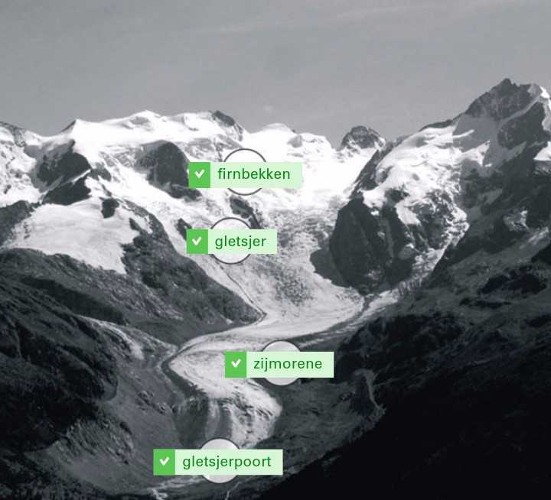

Onderdelen van een gletsjer:
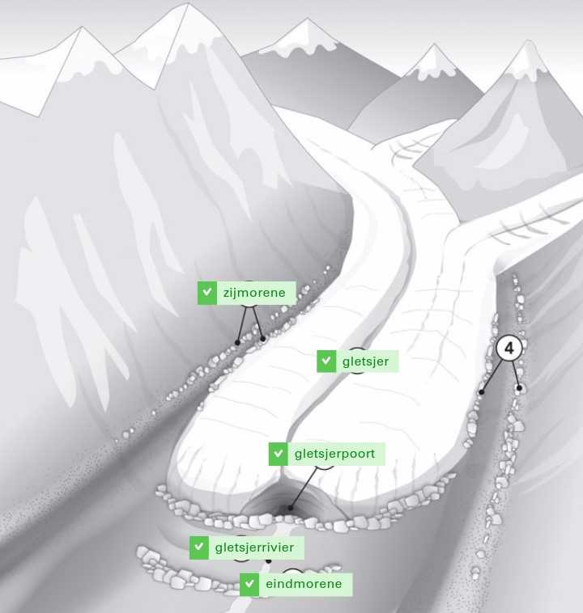

Het ontstaan van een waterval:
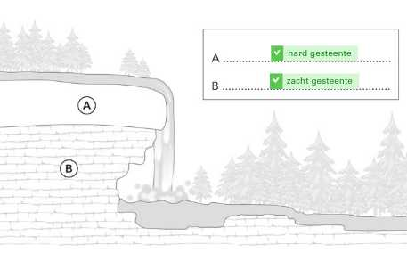omdat het zachte gesteente afslijt en het harde gesteente veel mindersnel afslijt. Valt het water naar beneden als waterval.

Welke gevolgen hebben gletsjers voor een landschap?:
Dat het landschap zich verandert, omdat stenen door erosie word afgesleten en meegenomen. Die worden daarna weer ergens anders neergelegd (sedimentatie). Dus gletsjers breken het landschap af maar ze bouwen het ook weer op.

Wat zijn de kenmerken van de bovenloop van de rijn?:
- Dat ze ontstaan uit gesmolten ijs dat beland in 2 kleine gletsjer rivieren die gaan later samen en vormen de rijn.
- In de bovenloop van de rijn is de stroom snelheid heel hoog, dus er komt veel erosie voor.
- De rijn is een gemengde rivier

hoe is de waterval van Schaffhausen ontstaan?:
De rijn zorgt ook voor watervallen (die van Schaffhausen in Zwitserland). Dat komt omdat de rijn er veel langer over doet om het hard gesteente weg te schuren dan het zachte ,hier komt erosie voor. (zie ‘het ontstaan van een waterval’)

Afvoer van verweringsmateriaal:
Door de invloed van zwaartekracht zoekt het verweringsmartiaal altijd het laagste punt. Meestal ligt daar een gletsjer of rivier. Hierdoor word het meegenomen. Als de stroom hard is word van alles meegenomen ook grote keien. Op begevenmoment als de stroom minder sterk is word alleen nog zand, grind en klei meegenomen. De wind verplaatst ook verweringsmartiaal. Hierbij gaat het om zand en loss.

Pagina 62/63 van het basisboek (figuur 3.26)

IJstijden:
In een ijstijd werd het niet veel kouder dan normaal, z’n 5*C. maar in de winter viel meer sneeuw dan dat er in de zomer smolt. Dus er lag een groot sneeuwdek. Hierdoor was er meer weerkaatsing van de zon. Dus het werd nog kouder. Omdat het sneeuw werd samengedrukt tot ijs. hierdoor kwamen er meer gletsjer. Een ijstijd duurt gemiddeld z’n 80-100 duizend jaar.

Bronnen:
Glacialen: ander woord voor ijstijden
Interglacialen: de warmere periode tussen 2 ijstijden in. (wij leven er nu in)
Gletsjers: ijsmassa die langzaam naar het dal schuift.
Firn: korrelige sneeuw.
Firnbekken: een verzameling van firn hoog in de bergen.
Zij morenen: gletsjerpuin aan de zijkant van de gletsjertong.
Grondmorenen: sediment dat achterblijft als een gletsjer smelt.
Eindmorenen: verpulverd matriaal dat een gletsjer voor zich uit heeft geschoven.
v-dal: dal dat de vorm van een V heeft en is ontstaan door de uitschurende werking van een rivier.
u-dal: dal dat de vorm van een U heeft en is ontstaan door de uitschurende werking van een gletsjer.
gletsjer tunnel: tunnel die onder in de gletsjer ontstaat als er veel smeltwater is.
gletsjer poort: de plek waar het smeltwater uit de gletsjer stroomt
gletsjer rivier: rivier die smeltwater van een gletsjer afvoert
gemengde rivier: rivier de zowel smeltwater als regenwater afvoert.
bovenloop: eerste stuk van een rivier (dicht bij de bron)

